绿色建筑降碳措施报告书
公共建筑

工程名称 | 浙江美丽乡村学院
工程地点 | 浙江-衢州
设计编号 | 001
建设单位
设计单位
设 计 人
审 核 人
审 定 人
设计日期 | 2024年12月20日


采用软件 | 建筑碳排放CEEB2024
软件版本 | 20240430(SP1)
研发单位 | 北京绿建软件股份有限公司
正版授权码 | T19557011517
目 录

1 建筑概况 4
2 标准依据 4
3 软件介绍 4
4 气象数据 5
4.1 逐日干球温度表 5
4.2 逐月辐照量表 5
4.3 峰值工况 5
5 围护结构 6
5.1 工程材料 6
5.1.1 普通材料 6
5.1.2 其他材料 7
5.2 围护结构作法简要说明 7
6 围护结构概况 7
7 设计建筑 8
7.1 房间类型 8
7.1.1 房间参数表 8
7.1.2 作息时间表 8
7.2 采暖空调 8
7.3 照明 9
7.4 生活热水 9
7.4.1 热水需求 9
7.4.2 太阳能集热 9
7.4.3 热水设备 9
7.5 光伏发电 9
8 参照建筑 10
8.1 房间类型 10
8.1.1 房间参数表 10
8.1.2 作息时间表 10
8.2 采暖空调 10
8.3 照明 11
8.4 生活热水 11
8.4.1 热水需求 11
8.4.2 热水设备 11
9 计算结果 11
9.1 建材生产运输碳排放 11
9.1.1 建材生产阶段 11
9.1.2 建材运输阶段 12
9.2 建筑建造拆除碳排放 13
9.2.1 建筑建造 13
9.2.2 建筑拆除 13
9.3 碳汇 13
9.4 建筑运行碳排放 14
10 结论 14
11 附录 18
11.1 工作日/节假日人员逐时在室率(%) 18
11.2 工作日/节假日照明开关时间表(%) 19
11.3 工作日/节假日设备逐时使用率(%) 20

建筑概况
工程名称 | 浙江美丽乡村学院
工程地点 | 浙江-衢州
地理位置 | 北纬：29.00° | 东经：118.90°
建筑寿命(年) | 50
建筑面积(m²) | 地上1480 地下0
建筑层数 | 地上3 地下0
建筑高度（m） | 地上14.2 地下0.0
建筑体积(m³) | 6549.05
建筑外表面积(m²) | 2027.20
北向角度 | 90
结构类型 | 砖混结构
外墙太阳辐射吸收系数 | 0.75
屋顶太阳辐射吸收系数 | 0.75
控温期 | 供冷期:6.14-8.31,供暖期:12.30-2.28

标准依据
1. 《绿色建筑评价标准》GB/T50378-2019
2. 《建筑碳排放计算标准》GB/T 51366-2019
3. 《建筑节能与可再生能源利用通用规范》GB55015-2021
4. 《民用建筑绿色性能计算标准》JGJ/T 449-2018
5. 《公共建筑节能设计标准》GB50189-2015

软件介绍
本报告内容由建筑碳排放CEEB2024计算并输出，建筑碳排放CEEB以CAD为平台，与建筑节能模型无缝对接，支持《绿色建筑评价标准》GB/T50378-2019第9.2.7条设计建筑采取相应措施后减碳量的对比计算（其中参照建筑参数满足国家和行业节能标准规定值）。

气象数据

逐日干球温度表
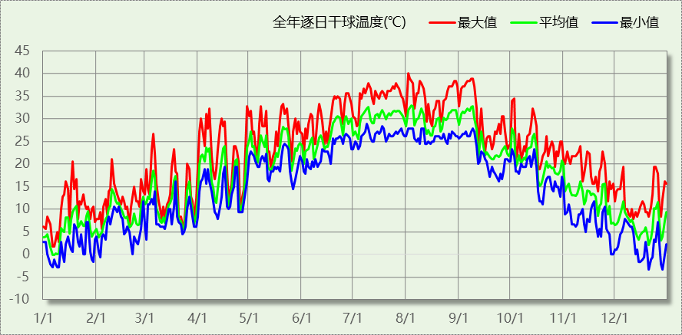

逐月辐照量表
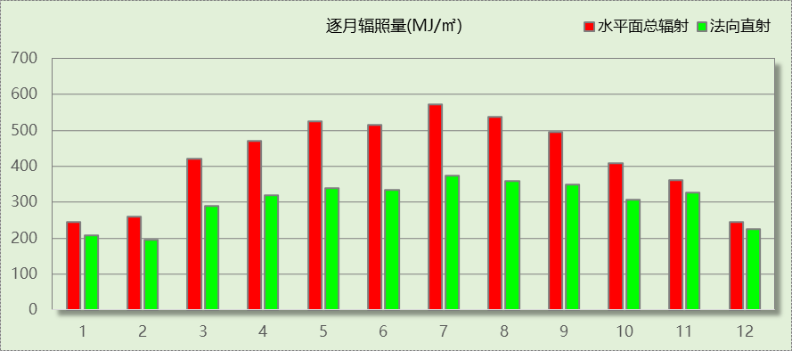

峰值工况
气象数据 | 时刻 | 干球温度(℃) | 湿球温度(℃) | 含湿量(g/kg) | 焓值(kj/kg)
最热 | 08月01日14时 | 40.0 | 26.7 | 17.1 | 84.2
最冷 | 12月20日05时 | -3.3 | -4.4 | 2.2 | 2.1

围护结构

工程材料

普通材料
材料名称 | 导热系数λ | 蓄热系数S | 密度ρ | 比热容Cp | 蒸汽渗透  系数u | 数据来源
材料名称 | W/(m.K) | W/(㎡.K) | kg/m³ | J/(kg.K) | g/(m.h.kPa) | 数据来源
水泥砂浆 | 0.930 | 11.370 | 1800.0 | 1050.0 | 0.0210 | 民用建筑热工设计规范 GB50176-2016
石灰砂浆 | 0.810 | 10.070 | 1600.0 | 1050.0 | 0.0443 | 民用建筑热工设计规范 GB50176-2016
钢筋混凝土 | 1.740 | 17.200 | 2500.0 | 920.0 | 0.0158 | 民用建筑热工设计规范 GB50176-2016
烧结普通砖砌块 | 0.810 | 10.630 | 1800.0 | 1060.0 | 0.0000 | 浙江居住建筑节能设计标准 DB33/1015-2021
防水卷材(沥青油毡、油毡纸) | 0.170 | 3.302 | 600.0 | 1470.0 | 0.0014 | 安徽公共建筑节能设计标准 DB34 T753-2007
纸面石膏板 | 0.330 | 5.280 | 1050.0 | 1100.0 | 0.0000 | 浙江省居住建筑楼板构造(2018浙J76)
钢丝网架聚苯板 | 0.039 | 0.313 | 25.0 | 1380.0 | 0.0162 | 内蒙古公共建筑节能标准 DBJ03-27-2017
天然花岗岩板材 | 3.490 | 25.569 | 2800.0 | 920.0 | 0.0113 | 民用建筑热工设计规范 GB50176-2016
聚合物水泥砂浆 | 0.930 | 11.306 | 1800.0 | 1050.0 | 0.0100 | DB23-T120-2001
挤塑聚苯板（XPS）(屋面楼板) | 0.030 | 0.320 | 35.0 | 1340.0 | 0.0162 | 民用建筑热工设计规范 GB50176-2016
挤塑聚苯板（XPS）(墙体) | 0.030 | 0.340 | 35.0 | 1510.0 | 0.0162 | 民用建筑热工设计规范 GB50176-2016
水泥砂浆挂瓦 | 0.930 | 11.306 | 1800.0 | 1050.0 | 0.0080
沥青混凝土 | 1.050 | 16.390 | 2100.0 | 1680.0 | 0.0075 | 安徽省居住建筑节能设计标准 DB34/1466-2019
铝塑复合板 | 0.450 | 6.886 | 1380.0 | 1050.0 | 0.0000 | 四川省居住建筑节能设计标准 GB51/5027-2019

其他材料
材料名称 | 厚度 | 热阻R | 太阳辐射吸收系数 | 备注
材料名称 | mm | (㎡K)/W | 太阳辐射吸收系数 | 备注
胶黏剂 | － | － | －
涂料饰面(忽略保温性能) | 0.0 | 0.000 | －

围护结构作法简要说明
1. 屋顶：坡屋顶 (K=0.205,D=4.450)：（由上到下）
水泥砂浆挂瓦 20mm＋水泥砂浆 20mm＋钢丝网架聚苯板 50mm＋防水卷材(沥青油毡、油毡纸) 2mm＋沥青混凝土 20mm＋挤塑聚苯板（XPS）(屋面楼板) 130mm＋防水卷材(沥青油毡、油毡纸) 20mm＋钢筋混凝土 120mm＋石灰砂浆 20mm
2. 外墙：砌体墙 (K=0.362,D=3.559)：（由外到内）
水泥砂浆 20mm＋挤塑聚苯板（XPS）(墙体) 80mm＋水泥砂浆 20mm＋钢筋混凝土 200mm＋石灰砂浆 15mm
3. 外窗：铝合金平开窗(5中透Low_E+12A+5)(双银)(34mm隔热条) (K=2.000)：
传热系数2.000W/㎡.K，窗太阳得热系数0.370
4. 幕墙：铝合金平开窗(5中透Low_E+12A+5)(双银)(34mm隔热条) (K=2.000)：
传热系数2.000W/㎡.K，窗太阳得热系数0.370
5. 天窗：65系列平开隔热铝合金窗(5+12Ar+5Low_E)(高透光) (K=2.100)：
传热系数2.100W/㎡.K，窗太阳得热系数0.390

围护结构概况

 |  |  | 设计建筑 |  |  | 参照建筑
天窗屋顶比 |  |  | 0.07 |  |  | 0.07
屋顶传热系数K  和热惰性指标 D |  |  | K=0.21  D=4.45 |  |  | K=0.50  D=－－
外墙传热系数K  和热惰性指标 D |  |  | K=0.40  D=3.56 |  |  | K=0.80  D=－－
挑空楼板传热系数K  和热惰性指标 D |  |  | K=－  D=－ |  |  | K=－  D=－
天窗传热系数K  和太阳得热系数 SHGC |  |  | K=2.10  SHGC=0.11 |  |  | K=2.60  SHGC=0.30
外窗（包括透明幕墙） | 朝向 | 立面 | 窗墙比 | 传热  系数 | 太阳得热系数 | 窗墙比 | 传热  系数 | 太阳得热系数
外窗（包括透明幕墙） | 南向 | 南-默认立面 | 0.24 | 2.00 | 0.23 | 0.24 | 3.00 | 0.44
外窗（包括透明幕墙） | 北向 | 北-默认立面 | 0.29 | 2.00 | 0.31 | 0.29 | 3.00 | 0.48
外窗（包括透明幕墙） | 东向 | 东-默认立面 | 0.27 | 2.00 | 0.26 | 0.27 | 3.00 | 0.44
外窗（包括透明幕墙） | 西向 | 西-默认立面 | 0.07 | 2.00 | 0.21 | 0.07 | 3.50 | －－
室内参数和气象条件设置 |  |  | 按《公共建筑节能设计标准》附录B设置
备注：
1. 传热系数的单位W/(m2.k)，其他参数无量纲.
2. 屋顶和外墙的传热系数K和热情性指标D指平均值.
3. 设计建筑：“—”代表本工程无对应项.
4. 参照建筑：“— —”代表参照建筑不要求，取值同设计建筑.

设计建筑

房间类型

房间参数表
房间类型 | 空调  温度℃ | 供暖  温度℃ | 新风量 | 渗透风  换气次数 | 人员密度 | 照明功率  密度 | 电器设备  功率
卫生间 | 28 | 16 | 0(m³/h.人) | 0(次/h) | 0(人) | 2(W/㎡) | 5(W/㎡)
多媒体教室 | 26 | 18 | 20(m³/h.人) | 0(次/h) | 4(㎡/人) | 2(W/㎡) | 5(W/㎡)
普通办公室 | 26 | 20 | 30(m³/h.人) | 0(次/h) | 6(㎡/人) | 0(W/㎡) | 5(W/㎡)
普通教室 | 26 | 18 | 24(m³/h.人) | 0(次/h) | 1.39(㎡/人) | 0(W/㎡) | 5(W/㎡)
楼梯间 | － | － | 0(m³/h.人) | 0(次/h) | 0(人) | 0(W/㎡) | 5(W/㎡)
空房间 | － | － | 0(m³/h.人) | 0(次/h) | 0(人) | 0(W/㎡) | 0(W/㎡)
舞蹈教室 | 26 | 20 | 30(m³/h.人) | 0(次/h) | 4(㎡/人) | 2(W/㎡) | 5(W/㎡)
设备间 | － | － | 0(次/h) | 0(次/h) | 0(人) | 0(W/㎡) | 15(W/㎡)
走廊 | － | － | 0(m³/h.人) | 0(次/h) | 0(人) | 5(W/㎡) | 5(W/㎡)

作息时间表
详见附录

采暖空调
类别 | 负荷  (kWh/a) | 系统综合  性能系数 | 耗电  (kWh/a) | 碳排放因子  (kgCO2/kWh) | 碳排放量  (tCO2/a)
供冷 | 49159 | 3.5 | 14045 | 0.5703 | 8.010

类别 | 负荷  (kWh/a) | 系统综合  性能系数 | 耗电  (kWh/a) | 碳排放因子  (kgCO2/kWh) | 碳排放量  (tCO2/a)
供暖 | 15238 | 2.6 | 5861 | 0.5703 | 3.342

照明
房间类型 | 单位面积电耗  (kWh/㎡.a) | 房间个数 | 房间合计面积  (㎡) | 合计电耗  (kWh/a) | 碳排放因子(kgCO2/kWh) | 碳排放量(tCO2/a)
卫生间 | 4.14 | 6 | 43 | 178 | 0.5703 | 0.102
多媒体教室 | 4.14 | 1 | 130 | 536 | 0.5703 | 0.306
普通办公室 | 0.00 | 2 | 62 | 0 | 0.5703 | 0.000
普通教室 | 0.00 | 4 | 563 | 0 | 0.5703 | 0.000
楼梯间 | 0.00 | 6 | 136 | 0 | 0.5703 | 0.000
空房间 | 0.00 | 1 | 25 | 0 | 0.5703 | 0.000
舞蹈教室 | 4.14 | 1 | 74 | 307 | 0.5703 | 0.175
设备间 | 0.00 | 1 | 128 | 0 | 0.5703 | 0.000
走廊 | 10.35 | 4 | 264 | 2731 | 0.5703 | 1.557
总计 |  |  |  |  |  | 2.140

生活热水

热水需求
分区 | 用水定额  (L/人·d) | 热水温差(℃) | 用水人数 | 年使用天数 | 所需热量  (kWh/a)
办公 | 10 | 45 | 4 | 365 | 751
总计 |  |  |  |  | 751

太阳能集热
年集热量(MJ) | 年均集热效率 | 热量损失率 | 太阳能提供热量(kWh/a)
20376.7 | 0.4 | 0.25 | 1698.06

热水设备
热水设备 | 供热比例 | 供热量(kWh/a) | 能源 | 效率 | 耗电量(kWh/a)
电加热 | 1 | 0 | 电 | 0.9 | 0
备注 | 热水设备承担的供热量=(总需求热量－太阳能供热量)×设备供热比例。  耗电量=供热量÷效率。

光伏发电
月 | 发电量(kWh/a) | 碳排放因子(kgCO2/kWh) | 可减少碳排放量(tCO2/a)
1 | 5070 | 0.5703 | 2.89142
2 | 5090 | 0.5703 | 2.90283
3 | 7310 | 0.5703 | 4.16889
4 | 8460 | 0.5703 | 4.82474
5 | 9410 | 0.5703 | 5.36652
6 | 8840 | 0.5703 | 5.04145
7 | 11100 | 0.5703 | 6.33033
8 | 9990 | 0.5703 | 5.6973
9 | 9280 | 0.5703 | 5.29238
10 | 7190 | 0.5703 | 4.10046
11 | 6030 | 0.5703 | 3.43891
12 | 4360 | 0.5703 | 2.48651
总计 |  |  | 52.542

参照建筑

房间类型

房间参数表
房间类型 | 空调  温度℃ | 供暖  温度℃ | 新风量 | 渗透风  换气次数 | 人员密度 | 照明功率  密度 | 电器设备  功率
卫生间 | 28 | 16 | 0(m³/h.人) | 0(次/h) | 0(人) | 6(W/㎡) | 5(W/㎡)
多媒体教室 | 26 | 18 | 20(m³/h.人) | 0(次/h) | 4(㎡/人) | 9(W/㎡) | 5(W/㎡)
普通办公室 | 26 | 20 | 30(m³/h.人) | 0(次/h) | 6(㎡/人) | 9(W/㎡) | 5(W/㎡)
普通教室 | 26 | 18 | 24(m³/h.人) | 0(次/h) | 1.39(㎡/人) | 9(W/㎡) | 5(W/㎡)
楼梯间 | － | － | 0(m³/h.人) | 0(次/h) | 0(人) | 5(W/㎡) | 5(W/㎡)
空房间 | － | － | 0(m³/h.人) | 0(次/h) | 0(人) | 0(W/㎡) | 0(W/㎡)
舞蹈教室 | 26 | 20 | 30(m³/h.人) | 0(次/h) | 4(㎡/人) | 9(W/㎡) | 5(W/㎡)
设备间 | － | － | 0(次/h) | 0(次/h) | 0(人) | 6(W/㎡) | 15(W/㎡)
走廊 | － | － | 0(m³/h.人) | 0(次/h) | 0(人) | 5(W/㎡) | 5(W/㎡)

作息时间表
同设计建筑

采暖空调
类别 | 负荷  (kWh/a) | 系统综合  性能系数 | 耗电  (kWh/a) | 碳排放因子  (kgCO2/kWh) | 碳排放量  (tCO2/a)
供冷 | 54264 | 2.5 | 21706 | 0.5703 | 12.379

类别 | 燃料 | 负荷  (kWh/a) | 系统综合  效率 | 碳排放因子  (kgCO2/TJ) | 碳排放量  (tCO2/a)
供暖 | 燃气 | 16728 | 0.85 | 55.54 | 3.935

照明
房间类型 | 单位面积电耗  (kWh/㎡.a) | 房间个数 | 房间合计面积  (㎡) | 合计电耗  (kWh/a) | 碳排放因子(kgCO2/kWh) | 碳排放量(tCO2/a)
卫生间 | 12.42 | 6 | 43 | 535 | 0.5703 | 0.305
多媒体教室 | 18.63 | 1 | 130 | 2412 | 0.5703 | 1.376
普通办公室 | 18.63 | 2 | 62 | 1145 | 0.5703 | 0.653
普通教室 | 18.63 | 4 | 563 | 10491 | 0.5703 | 5.983
楼梯间 | 10.35 | 6 | 136 | 1409 | 0.5703 | 0.804
空房间 | 0.00 | 1 | 25 | 0 | 0.5703 | 0.000
舞蹈教室 | 18.63 | 1 | 74 | 1384 | 0.5703 | 0.789
设备间 | 31.54 | 1 | 128 | 4042 | 0.5703 | 2.305
走廊 | 10.35 | 4 | 264 | 2731 | 0.5703 | 1.557
总计 |  |  |  |  |  | 13.773

生活热水

热水需求
分区 | 用水定额  (L/人·d) | 热水温差(℃) | 用水人数 | 年使用天数 | 所需热量  (kWh/a)
办公 | 10 | 45 | 4 | 365 | 751
总计 |  |  |  |  | 751

热水设备
热水设备 | 供热比例 | 供热量(kWh/a) | 能源 | 效率 | 耗气量(m3/a)
锅炉 | 1 | 751 | 天然气 | 0.9 | 84.559
备注 | 热水设备承担的供热量=(总需求热量－太阳能供热量)×设备供热比例。  锅炉实际供热量=供热量÷效率；耗气量=实际供热量÷天然气热值(9.87)。

生活热水热量合计(kWh/a) | 碳排放因子(tCO2/TJ) | 碳排放量(tCO2/a)
835 | 55.54 | 0.167

计算结果

建材生产运输碳排放

建材生产阶段
材料 | 单位 | 用量 | 拆除后回收比例 | 寿命(年) | 碳排放因子  (kgCO2e/单位) | 碳排放量  (tCO2e)
混凝土 | m3 | 923.74 | 0 | 全生命周期 | 340 | 314.072
钢筋 | t | 102.14 | 0 | 全生命周期 | 2340 | 239.008
型钢 | t | 19.24 | 0 | 全生命周期 | 2365 | 45.503
水泥 | t | 56.25 | 0 | 全生命周期 | 735 | 41.344
预拌砂浆 | t | 309.39 | 0 | 全生命周期 | 370 | 114.474
砂 | m3 | 78.46 | 0 | 全生命周期 | 3 | 0.235
钢丝网架聚苯板 | m3 | 30.48 | 0 | 全生命周期 | 534 | 16.276
挤塑聚苯板（XPS）(屋面楼板) | m3 | 79.24 | 0 | 25 | 534 | 84.628
挤塑聚苯板（XPS）(墙体) | m3 | 82.38 | 0 | 25 | 534 | 87.982
砌块 | m3 | 119.91 | 0 | 全生命周期 | 349 | 41.849
砖 | m3 | 108.07 | 0 | 全生命周期 | 336 | 36.312
铝合金平开窗(5中透Low_E+12A+5)(双银)(34mm隔热条) | m2 | 499.97 | 0 | 全生命周期 | 129.5 | 64.746
65系列平开隔热铝合金窗(5+12Ar+5Low_E)(高透光) | m2 | 45.96 | 0 | 全生命周期 | 129.5 | 5.952
多功能户门(具有保温、隔声、防盗作用) | m2 | 15.75 | 0 | 全生命周期 | 48.3 | 0.761
内门 | m2 | 70.20 | 0 | 全生命周期 | 48.3 | 3.391
陶瓷 | m2 | 1767.54 | 0 | 全生命周期 | 19.5 | 34.467
涂料 | t | 13.32 | 0 | 全生命周期 | 6550 | 87.246
电缆 | kg | 122.87 | 0 | 全生命周期 | 94.1 | 11.562
管材 | kg | 1776.42 | 0 | 全生命周期 | 3.6 | 6.395
合计 |  |  |  |  |  | 1236.203

建材运输阶段
材料 | 重量(t) | 运输距离  (km) | 寿命(年) | 碳排放因子  (kgCO2e/t·km) | 碳排放量  (tCO2e)
混凝土 | 2180.02 | 40 | 全生命周期 | 0.01 | 0.872
钢筋 | 102.14 | 40 | 全生命周期 | 0.01 | 0.041
型钢 | 19.24 | 40 | 全生命周期 | 0.115 | 0.089
水泥 | 56.25 | 40 | 全生命周期 | 0.115 | 0.259
预拌砂浆 | 309.39 | 40 | 全生命周期 | 0.115 | 1.423
砂 | 125.53 | 40 | 全生命周期 | 0.115 | 0.577
钢丝网架聚苯板 | 0.76 | 40 | 全生命周期 | 0.115 | 0.003
挤塑聚苯板（XPS）(屋面楼板) | 2.77 | 40 | 25 | 0.115 | 0.025
挤塑聚苯板（XPS）(墙体) | 2.88 | 40 | 25 | 0.115 | 0.026
砌块 | 119.91 | 40 | 全生命周期 | 0.115 | 0.552
砖 | 156.69 | 0 | 全生命周期 | 0.115 | 0.000
铝合金平开窗(5中透Low_E+12A+5)(双银)(34mm隔热条) | 10.00 | 20 | 全生命周期 | 0.01 | 0.002
65系列平开隔热铝合金窗(5+12Ar+5Low_E)(高透光) | 0.92 | 40 | 全生命周期 | 0.01 | 0.000
多功能户门(具有保温、隔声、防盗作用) | 0.47 | 40 | 全生命周期 | 0.01 | 0.000
内门 | 2.11 | 40 | 全生命周期 | 0.115 | 0.010
陶瓷 | 53.03 | 0 | 全生命周期 | 0.115 | 0.000
涂料 | 13.32 | 40 | 全生命周期 | 0.115 | 0.061
电缆 | 0.12 | 40 | 全生命周期 | 0.115 | 0.001
管材 | 1.78 | 80 | 全生命周期 | 0.115 | 0.016
总计 |  |  |  |  | 3.957

建筑建造拆除碳排放

建筑建造
根据广东省《建筑碳排放计算导则（试行）》，采用经验公式法进行估算，公式如下：
Y = X + 1.99
其中X 为地上层数，Y 为单位面积的碳排放量，单位为：kgCO2/㎡,
则建造阶段碳排放估算值 Cjz=Y×A, 其中A——建筑总面积，㎡。
建筑面积(㎡) | 地上层数 | 单位面积碳排放量(kgCO2/㎡) | 建造碳排放量(tCO2)
1480.35 | 3 | 4.99 | 7.387

建筑拆除
根据广东省《建筑碳排放计算导则（试行）》，建议粗略估算拆除阶段的碳排放，计算方法与建造阶段公式一致即可，公式如下：
Y = X + 1.99
其中X 为地上层数，Y 为单位面积的碳排放量，单位为：kgCO2/㎡,
则拆除阶段碳排放估算值 Ccc=Y×A, 其中A——建筑总面积，㎡。
建筑面积(㎡) | 地上层数 | 单位面积碳排放量(kgCO2/㎡) | 拆除碳排放量(tCO2)
1480.35 | 3 | 4.99 | 7.387

碳汇
绿植 | 生长期  修正因子 | CO2固定量  (kg/㎡·a) | 面积(㎡) | 年数 | 碳固定量  (tCO2)
休闲绿地 | 1 | 2.9628 | 315.05 | 50 | 46.672
道路绿地 | 1 | 3.4127 | 54.36 | 50 | 9.276
单位附属绿地 | 1 | 0.6125 | 468.69 | 50 | 14.354
合计 |  |  |  |  | 70.302

建筑运行碳排放
电力 | 类别 | 设计建筑碳排放量kgCO2/(㎡·a) | 参照建筑碳排放量kgCO2/(㎡·a)
供冷(Ec) |  | 5.41 | 8.36
供暖(Eh) |  | 2.26 | 0.00
照明 |  | 1.45 | 9.30
其他(Eo) | 电梯 | 0.00 | 0.00
其他(Eo) | 生活热水 | 0.00(扣减了太阳能) | 0.00
其他(Eo) | 合计 | 0.00 | 0.00
化石燃料 | 所属类别 | 设计建筑碳排放量kgCO2/(㎡·a) | 参照建筑碳排放量kgCO2/(㎡·a)
 | 供暖系统 | 0.00 | 2.66 燃料：燃气
无 | 生活热水(扣减了太阳能) | 0.00 | 0.11(燃料：燃气)
可再生 | 类别 | 设计建筑碳减排量kgCO2/(㎡·a) | 参照建筑碳减排量kgCO2/(㎡·a)
可再生能源(Er) | 光伏(Ep) | 35.49 | -
可再生能源(Er) | 风力(Ew) | 0.00 | -
碳汇固碳量kgCO2/(㎡·a) |  | 0.95 | -
碳排放合计 |  | 0.00 | 20.44
相对参照建筑降碳比例(%) |  | 100.00
相对参照建筑碳排放强度降低值 kgCO2/(m2·a) |  | 20.44

结论
本项目通过提升建筑围护结构性能、设备合理选型与运行策略优化、可再生能源利用及增加生态碳汇等措施，实现了建筑碳排放强度降低的效果。根据《绿色建筑评价标准》（GB/T50378-2019）9.2.7条，可得___分。

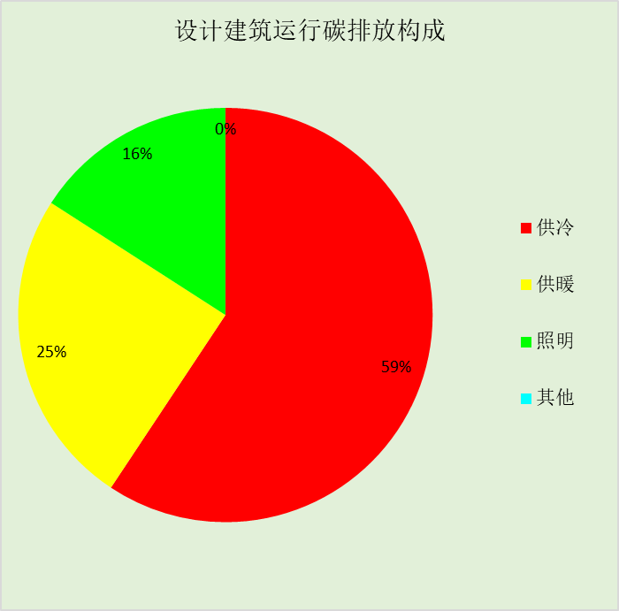
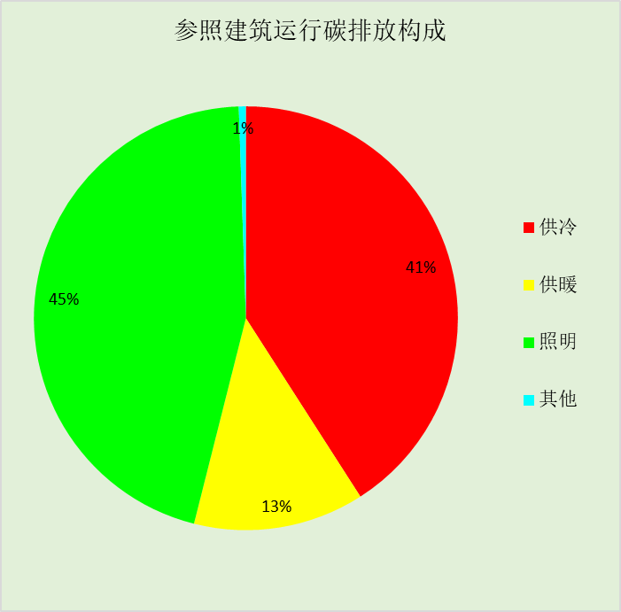
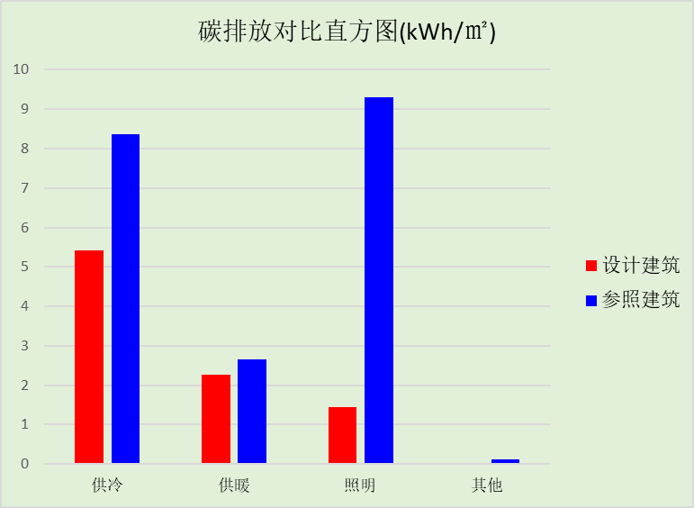

附录

暑假:7.15~8.25; 寒假：1.15~3.1

工作日/节假日人员逐时在室率(%)

房间类型 | 1 | 2 | 3 | 4 | 5 | 6 | 7 | 8 | 9 | 10 | 11 | 12 | 13 | 14 | 15 | 16 | 17 | 18 | 19 | 20 | 21 | 22 | 23 | 24
卫生间 | 0 | 0 | 0 | 0 | 0 | 0 | 10 | 50 | 95 | 95 | 95 | 80 | 80 | 95 | 95 | 95 | 95 | 30 | 30 | 0 | 0 | 0 | 0 | 0
卫生间 | 0 | 0 | 0 | 0 | 0 | 0 | 0 | 0 | 0 | 0 | 0 | 0 | 0 | 0 | 0 | 0 | 0 | 0 | 0 | 0 | 0 | 0 | 0 | 0
卫生间 | 0 | 0 | 0 | 0 | 0 | 0 | 0 | 0 | 0 | 0 | 0 | 0 | 0 | 0 | 0 | 0 | 0 | 0 | 0 | 0 | 0 | 0 | 0 | 0
卫生间 | 0 | 0 | 0 | 0 | 0 | 0 | 0 | 0 | 0 | 0 | 0 | 0 | 0 | 0 | 0 | 0 | 0 | 0 | 0 | 0 | 0 | 0 | 0 | 0
多媒体教室 | 0 | 0 | 0 | 0 | 0 | 0 | 10 | 50 | 95 | 95 | 95 | 80 | 80 | 95 | 95 | 95 | 95 | 30 | 30 | 0 | 0 | 0 | 0 | 0
多媒体教室 | 0 | 0 | 0 | 0 | 0 | 0 | 0 | 0 | 0 | 0 | 0 | 0 | 0 | 0 | 0 | 0 | 0 | 0 | 0 | 0 | 0 | 0 | 0 | 0
多媒体教室 | 0 | 0 | 0 | 0 | 0 | 0 | 0 | 0 | 0 | 0 | 0 | 0 | 0 | 0 | 0 | 0 | 0 | 0 | 0 | 0 | 0 | 0 | 0 | 0
多媒体教室 | 0 | 0 | 0 | 0 | 0 | 0 | 0 | 0 | 0 | 0 | 0 | 0 | 0 | 0 | 0 | 0 | 0 | 0 | 0 | 0 | 0 | 0 | 0 | 0
普通办公室 | 0 | 0 | 0 | 0 | 0 | 0 | 10 | 50 | 95 | 95 | 95 | 80 | 80 | 95 | 95 | 95 | 95 | 30 | 30 | 0 | 0 | 0 | 0 | 0
普通办公室 | 0 | 0 | 0 | 0 | 0 | 0 | 0 | 0 | 0 | 0 | 0 | 0 | 0 | 0 | 0 | 0 | 0 | 0 | 0 | 0 | 0 | 0 | 0 | 0
普通办公室 | 0 | 0 | 0 | 0 | 0 | 0 | 0 | 0 | 0 | 0 | 0 | 0 | 0 | 0 | 0 | 0 | 0 | 0 | 0 | 0 | 0 | 0 | 0 | 0
普通办公室 | 0 | 0 | 0 | 0 | 0 | 0 | 0 | 0 | 0 | 0 | 0 | 0 | 0 | 0 | 0 | 0 | 0 | 0 | 0 | 0 | 0 | 0 | 0 | 0
普通教室 | 0 | 0 | 0 | 0 | 0 | 0 | 10 | 50 | 95 | 95 | 95 | 80 | 80 | 95 | 95 | 95 | 95 | 30 | 30 | 0 | 0 | 0 | 0 | 0
普通教室 | 0 | 0 | 0 | 0 | 0 | 0 | 0 | 0 | 0 | 0 | 0 | 0 | 0 | 0 | 0 | 0 | 0 | 0 | 0 | 0 | 0 | 0 | 0 | 0
普通教室 | 0 | 0 | 0 | 0 | 0 | 0 | 0 | 0 | 0 | 0 | 0 | 0 | 0 | 0 | 0 | 0 | 0 | 0 | 0 | 0 | 0 | 0 | 0 | 0
普通教室 | 0 | 0 | 0 | 0 | 0 | 0 | 0 | 0 | 0 | 0 | 0 | 0 | 0 | 0 | 0 | 0 | 0 | 0 | 0 | 0 | 0 | 0 | 0 | 0
楼梯间 | 0 | 0 | 0 | 0 | 0 | 0 | 10 | 50 | 95 | 95 | 95 | 80 | 80 | 95 | 95 | 95 | 95 | 30 | 30 | 0 | 0 | 0 | 0 | 0
楼梯间 | 0 | 0 | 0 | 0 | 0 | 0 | 0 | 0 | 0 | 0 | 0 | 0 | 0 | 0 | 0 | 0 | 0 | 0 | 0 | 0 | 0 | 0 | 0 | 0
楼梯间 | 0 | 0 | 0 | 0 | 0 | 0 | 0 | 0 | 0 | 0 | 0 | 0 | 0 | 0 | 0 | 0 | 0 | 0 | 0 | 0 | 0 | 0 | 0 | 0
楼梯间 | 0 | 0 | 0 | 0 | 0 | 0 | 0 | 0 | 0 | 0 | 0 | 0 | 0 | 0 | 0 | 0 | 0 | 0 | 0 | 0 | 0 | 0 | 0 | 0
空房间 | 0 | 0 | 0 | 0 | 0 | 0 | 0 | 20 | 50 | 80 | 80 | 80 | 80 | 80 | 80 | 80 | 80 | 80 | 80 | 70 | 50 | 0 | 0 | 0
空房间 | 0 | 0 | 0 | 0 | 0 | 0 | 0 | 0 | 0 | 0 | 0 | 0 | 0 | 0 | 0 | 0 | 0 | 0 | 0 | 0 | 0 | 0 | 0 | 0
空房间 | 0 | 0 | 0 | 0 | 0 | 0 | 0 | 0 | 0 | 0 | 0 | 0 | 0 | 0 | 0 | 0 | 0 | 0 | 0 | 0 | 0 | 0 | 0 | 0
空房间 | 0 | 0 | 0 | 0 | 0 | 0 | 0 | 0 | 0 | 0 | 0 | 0 | 0 | 0 | 0 | 0 | 0 | 0 | 0 | 0 | 0 | 0 | 0 | 0
舞蹈教室 | 0 | 0 | 0 | 0 | 0 | 0 | 10 | 50 | 95 | 95 | 95 | 80 | 80 | 95 | 95 | 95 | 95 | 30 | 30 | 0 | 0 | 0 | 0 | 0
舞蹈教室 | 0 | 0 | 0 | 0 | 0 | 0 | 0 | 0 | 0 | 0 | 0 | 0 | 0 | 0 | 0 | 0 | 0 | 0 | 0 | 0 | 0 | 0 | 0 | 0
舞蹈教室 | 0 | 0 | 0 | 0 | 0 | 0 | 0 | 0 | 0 | 0 | 0 | 0 | 0 | 0 | 0 | 0 | 0 | 0 | 0 | 0 | 0 | 0 | 0 | 0
舞蹈教室 | 0 | 0 | 0 | 0 | 0 | 0 | 0 | 0 | 0 | 0 | 0 | 0 | 0 | 0 | 0 | 0 | 0 | 0 | 0 | 0 | 0 | 0 | 0 | 0
设备间 | 0 | 0 | 0 | 0 | 0 | 0 | 0 | 0 | 0 | 0 | 0 | 0 | 0 | 0 | 0 | 0 | 0 | 0 | 0 | 0 | 0 | 0 | 0 | 0
设备间 | 0 | 0 | 0 | 0 | 0 | 0 | 0 | 0 | 0 | 0 | 0 | 0 | 0 | 0 | 0 | 0 | 0 | 0 | 0 | 0 | 0 | 0 | 0 | 0
设备间 | 0 | 0 | 0 | 0 | 0 | 0 | 0 | 0 | 0 | 0 | 0 | 0 | 0 | 0 | 0 | 0 | 0 | 0 | 0 | 0 | 0 | 0 | 0 | 0
设备间 | 0 | 0 | 0 | 0 | 0 | 0 | 0 | 0 | 0 | 0 | 0 | 0 | 0 | 0 | 0 | 0 | 0 | 0 | 0 | 0 | 0 | 0 | 0 | 0
走廊 | 0 | 0 | 0 | 0 | 0 | 0 | 10 | 50 | 95 | 95 | 95 | 80 | 80 | 95 | 95 | 95 | 95 | 30 | 30 | 0 | 0 | 0 | 0 | 0
走廊 | 0 | 0 | 0 | 0 | 0 | 0 | 0 | 0 | 0 | 0 | 0 | 0 | 0 | 0 | 0 | 0 | 0 | 0 | 0 | 0 | 0 | 0 | 0 | 0
走廊 | 0 | 0 | 0 | 0 | 0 | 0 | 0 | 0 | 0 | 0 | 0 | 0 | 0 | 0 | 0 | 0 | 0 | 0 | 0 | 0 | 0 | 0 | 0 | 0
走廊 | 0 | 0 | 0 | 0 | 0 | 0 | 0 | 0 | 0 | 0 | 0 | 0 | 0 | 0 | 0 | 0 | 0 | 0 | 0 | 0 | 0 | 0 | 0 | 0

注：第一行：工作日；第二行：节假日；第三行：寒假；第四行：暑假

工作日/节假日照明开关时间表(%)

房间类型 | 1 | 2 | 3 | 4 | 5 | 6 | 7 | 8 | 9 | 10 | 11 | 12 | 13 | 14 | 15 | 16 | 17 | 18 | 19 | 20 | 21 | 22 | 23 | 24
卫生间 | 0 | 0 | 0 | 0 | 0 | 0 | 10 | 50 | 95 | 95 | 95 | 80 | 80 | 95 | 95 | 95 | 95 | 30 | 30 | 0 | 0 | 0 | 0 | 0
卫生间 | 0 | 0 | 0 | 0 | 0 | 0 | 0 | 0 | 0 | 0 | 0 | 0 | 0 | 0 | 0 | 0 | 0 | 0 | 0 | 0 | 0 | 0 | 0 | 0
卫生间 | 0 | 0 | 0 | 0 | 0 | 0 | 0 | 0 | 0 | 0 | 0 | 0 | 0 | 0 | 0 | 0 | 0 | 0 | 0 | 0 | 0 | 0 | 0 | 0
卫生间 | 0 | 0 | 0 | 0 | 0 | 0 | 0 | 0 | 0 | 0 | 0 | 0 | 0 | 0 | 0 | 0 | 0 | 0 | 0 | 0 | 0 | 0 | 0 | 0
多媒体教室 | 0 | 0 | 0 | 0 | 0 | 0 | 10 | 50 | 95 | 95 | 95 | 80 | 80 | 95 | 95 | 95 | 95 | 30 | 30 | 0 | 0 | 0 | 0 | 0
多媒体教室 | 0 | 0 | 0 | 0 | 0 | 0 | 0 | 0 | 0 | 0 | 0 | 0 | 0 | 0 | 0 | 0 | 0 | 0 | 0 | 0 | 0 | 0 | 0 | 0
多媒体教室 | 0 | 0 | 0 | 0 | 0 | 0 | 0 | 0 | 0 | 0 | 0 | 0 | 0 | 0 | 0 | 0 | 0 | 0 | 0 | 0 | 0 | 0 | 0 | 0
多媒体教室 | 0 | 0 | 0 | 0 | 0 | 0 | 0 | 0 | 0 | 0 | 0 | 0 | 0 | 0 | 0 | 0 | 0 | 0 | 0 | 0 | 0 | 0 | 0 | 0
普通办公室 | 0 | 0 | 0 | 0 | 0 | 0 | 10 | 50 | 95 | 95 | 95 | 80 | 80 | 95 | 95 | 95 | 95 | 30 | 30 | 0 | 0 | 0 | 0 | 0
普通办公室 | 0 | 0 | 0 | 0 | 0 | 0 | 0 | 0 | 0 | 0 | 0 | 0 | 0 | 0 | 0 | 0 | 0 | 0 | 0 | 0 | 0 | 0 | 0 | 0
普通办公室 | 0 | 0 | 0 | 0 | 0 | 0 | 0 | 0 | 0 | 0 | 0 | 0 | 0 | 0 | 0 | 0 | 0 | 0 | 0 | 0 | 0 | 0 | 0 | 0
普通办公室 | 0 | 0 | 0 | 0 | 0 | 0 | 0 | 0 | 0 | 0 | 0 | 0 | 0 | 0 | 0 | 0 | 0 | 0 | 0 | 0 | 0 | 0 | 0 | 0
普通教室 | 0 | 0 | 0 | 0 | 0 | 0 | 10 | 50 | 95 | 95 | 95 | 80 | 80 | 95 | 95 | 95 | 95 | 30 | 30 | 0 | 0 | 0 | 0 | 0
普通教室 | 0 | 0 | 0 | 0 | 0 | 0 | 0 | 0 | 0 | 0 | 0 | 0 | 0 | 0 | 0 | 0 | 0 | 0 | 0 | 0 | 0 | 0 | 0 | 0
普通教室 | 0 | 0 | 0 | 0 | 0 | 0 | 0 | 0 | 0 | 0 | 0 | 0 | 0 | 0 | 0 | 0 | 0 | 0 | 0 | 0 | 0 | 0 | 0 | 0
普通教室 | 0 | 0 | 0 | 0 | 0 | 0 | 0 | 0 | 0 | 0 | 0 | 0 | 0 | 0 | 0 | 0 | 0 | 0 | 0 | 0 | 0 | 0 | 0 | 0
楼梯间 | 0 | 0 | 0 | 0 | 0 | 0 | 10 | 50 | 95 | 95 | 95 | 80 | 80 | 95 | 95 | 95 | 95 | 30 | 30 | 0 | 0 | 0 | 0 | 0
楼梯间 | 0 | 0 | 0 | 0 | 0 | 0 | 0 | 0 | 0 | 0 | 0 | 0 | 0 | 0 | 0 | 0 | 0 | 0 | 0 | 0 | 0 | 0 | 0 | 0
楼梯间 | 0 | 0 | 0 | 0 | 0 | 0 | 0 | 0 | 0 | 0 | 0 | 0 | 0 | 0 | 0 | 0 | 0 | 0 | 0 | 0 | 0 | 0 | 0 | 0
楼梯间 | 0 | 0 | 0 | 0 | 0 | 0 | 0 | 0 | 0 | 0 | 0 | 0 | 0 | 0 | 0 | 0 | 0 | 0 | 0 | 0 | 0 | 0 | 0 | 0
空房间 | 10 | 10 | 10 | 10 | 10 | 10 | 10 | 50 | 60 | 60 | 60 | 60 | 60 | 60 | 60 | 60 | 80 | 90 | 100 | 100 | 100 | 10 | 10 | 10
空房间 | 0 | 0 | 0 | 0 | 0 | 0 | 0 | 0 | 0 | 0 | 0 | 0 | 0 | 0 | 0 | 0 | 0 | 0 | 0 | 0 | 0 | 0 | 0 | 0
空房间 | 0 | 0 | 0 | 0 | 0 | 0 | 0 | 0 | 0 | 0 | 0 | 0 | 0 | 0 | 0 | 0 | 0 | 0 | 0 | 0 | 0 | 0 | 0 | 0
空房间 | 0 | 0 | 0 | 0 | 0 | 0 | 0 | 0 | 0 | 0 | 0 | 0 | 0 | 0 | 0 | 0 | 0 | 0 | 0 | 0 | 0 | 0 | 0 | 0
舞蹈教室 | 0 | 0 | 0 | 0 | 0 | 0 | 10 | 50 | 95 | 95 | 95 | 80 | 80 | 95 | 95 | 95 | 95 | 30 | 30 | 0 | 0 | 0 | 0 | 0
舞蹈教室 | 0 | 0 | 0 | 0 | 0 | 0 | 0 | 0 | 0 | 0 | 0 | 0 | 0 | 0 | 0 | 0 | 0 | 0 | 0 | 0 | 0 | 0 | 0 | 0
舞蹈教室 | 0 | 0 | 0 | 0 | 0 | 0 | 0 | 0 | 0 | 0 | 0 | 0 | 0 | 0 | 0 | 0 | 0 | 0 | 0 | 0 | 0 | 0 | 0 | 0
舞蹈教室 | 0 | 0 | 0 | 0 | 0 | 0 | 0 | 0 | 0 | 0 | 0 | 0 | 0 | 0 | 0 | 0 | 0 | 0 | 0 | 0 | 0 | 0 | 0 | 0
设备间 | 100 | 100 | 100 | 100 | 100 | 100 | 100 | 100 | 100 | 100 | 100 | 100 | 100 | 100 | 100 | 100 | 100 | 100 | 100 | 100 | 100 | 100 | 100 | 100
设备间 | 0 | 0 | 0 | 0 | 0 | 0 | 0 | 0 | 0 | 0 | 0 | 0 | 0 | 0 | 0 | 0 | 0 | 0 | 0 | 0 | 0 | 0 | 0 | 0
设备间 | 0 | 0 | 0 | 0 | 0 | 0 | 0 | 0 | 0 | 0 | 0 | 0 | 0 | 0 | 0 | 0 | 0 | 0 | 0 | 0 | 0 | 0 | 0 | 0
设备间 | 0 | 0 | 0 | 0 | 0 | 0 | 0 | 0 | 0 | 0 | 0 | 0 | 0 | 0 | 0 | 0 | 0 | 0 | 0 | 0 | 0 | 0 | 0 | 0
走廊 | 0 | 0 | 0 | 0 | 0 | 0 | 10 | 50 | 95 | 95 | 95 | 80 | 80 | 95 | 95 | 95 | 95 | 30 | 30 | 0 | 0 | 0 | 0 | 0
走廊 | 0 | 0 | 0 | 0 | 0 | 0 | 0 | 0 | 0 | 0 | 0 | 0 | 0 | 0 | 0 | 0 | 0 | 0 | 0 | 0 | 0 | 0 | 0 | 0
走廊 | 0 | 0 | 0 | 0 | 0 | 0 | 0 | 0 | 0 | 0 | 0 | 0 | 0 | 0 | 0 | 0 | 0 | 0 | 0 | 0 | 0 | 0 | 0 | 0
走廊 | 0 | 0 | 0 | 0 | 0 | 0 | 0 | 0 | 0 | 0 | 0 | 0 | 0 | 0 | 0 | 0 | 0 | 0 | 0 | 0 | 0 | 0 | 0 | 0

注：第一行：工作日；第二行：节假日；第三行：寒假；第四行：暑假

工作日/节假日设备逐时使用率(%)

房间类型 | 1 | 2 | 3 | 4 | 5 | 6 | 7 | 8 | 9 | 10 | 11 | 12 | 13 | 14 | 15 | 16 | 17 | 18 | 19 | 20 | 21 | 22 | 23 | 24
卫生间 | 0 | 0 | 0 | 0 | 0 | 0 | 10 | 50 | 95 | 95 | 95 | 50 | 50 | 95 | 95 | 95 | 95 | 30 | 30 | 0 | 0 | 0 | 0 | 0
卫生间 | 0 | 0 | 0 | 0 | 0 | 0 | 0 | 0 | 0 | 0 | 0 | 0 | 0 | 0 | 0 | 0 | 0 | 0 | 0 | 0 | 0 | 0 | 0 | 0
卫生间 | 0 | 0 | 0 | 0 | 0 | 0 | 0 | 0 | 0 | 0 | 0 | 0 | 0 | 0 | 0 | 0 | 0 | 0 | 0 | 0 | 0 | 0 | 0 | 0
卫生间 | 0 | 0 | 0 | 0 | 0 | 0 | 0 | 0 | 0 | 0 | 0 | 0 | 0 | 0 | 0 | 0 | 0 | 0 | 0 | 0 | 0 | 0 | 0 | 0
多媒体教室 | 0 | 0 | 0 | 0 | 0 | 0 | 10 | 50 | 95 | 95 | 95 | 50 | 50 | 95 | 95 | 95 | 95 | 30 | 30 | 0 | 0 | 0 | 0 | 0
多媒体教室 | 0 | 0 | 0 | 0 | 0 | 0 | 0 | 0 | 0 | 0 | 0 | 0 | 0 | 0 | 0 | 0 | 0 | 0 | 0 | 0 | 0 | 0 | 0 | 0
多媒体教室 | 0 | 0 | 0 | 0 | 0 | 0 | 0 | 0 | 0 | 0 | 0 | 0 | 0 | 0 | 0 | 0 | 0 | 0 | 0 | 0 | 0 | 0 | 0 | 0
多媒体教室 | 0 | 0 | 0 | 0 | 0 | 0 | 0 | 0 | 0 | 0 | 0 | 0 | 0 | 0 | 0 | 0 | 0 | 0 | 0 | 0 | 0 | 0 | 0 | 0
普通办公室 | 0 | 0 | 0 | 0 | 0 | 0 | 10 | 50 | 95 | 95 | 95 | 50 | 50 | 95 | 95 | 95 | 95 | 30 | 30 | 0 | 0 | 0 | 0 | 0
普通办公室 | 0 | 0 | 0 | 0 | 0 | 0 | 0 | 0 | 0 | 0 | 0 | 0 | 0 | 0 | 0 | 0 | 0 | 0 | 0 | 0 | 0 | 0 | 0 | 0
普通办公室 | 0 | 0 | 0 | 0 | 0 | 0 | 0 | 0 | 0 | 0 | 0 | 0 | 0 | 0 | 0 | 0 | 0 | 0 | 0 | 0 | 0 | 0 | 0 | 0
普通办公室 | 0 | 0 | 0 | 0 | 0 | 0 | 0 | 0 | 0 | 0 | 0 | 0 | 0 | 0 | 0 | 0 | 0 | 0 | 0 | 0 | 0 | 0 | 0 | 0
普通教室 | 0 | 0 | 0 | 0 | 0 | 0 | 10 | 50 | 95 | 95 | 95 | 50 | 50 | 95 | 95 | 95 | 95 | 30 | 30 | 0 | 0 | 0 | 0 | 0
普通教室 | 0 | 0 | 0 | 0 | 0 | 0 | 0 | 0 | 0 | 0 | 0 | 0 | 0 | 0 | 0 | 0 | 0 | 0 | 0 | 0 | 0 | 0 | 0 | 0
普通教室 | 0 | 0 | 0 | 0 | 0 | 0 | 0 | 0 | 0 | 0 | 0 | 0 | 0 | 0 | 0 | 0 | 0 | 0 | 0 | 0 | 0 | 0 | 0 | 0
普通教室 | 0 | 0 | 0 | 0 | 0 | 0 | 0 | 0 | 0 | 0 | 0 | 0 | 0 | 0 | 0 | 0 | 0 | 0 | 0 | 0 | 0 | 0 | 0 | 0
楼梯间 | 0 | 0 | 0 | 0 | 0 | 0 | 10 | 50 | 95 | 95 | 95 | 50 | 50 | 95 | 95 | 95 | 95 | 30 | 30 | 0 | 0 | 0 | 0 | 0
楼梯间 | 0 | 0 | 0 | 0 | 0 | 0 | 0 | 0 | 0 | 0 | 0 | 0 | 0 | 0 | 0 | 0 | 0 | 0 | 0 | 0 | 0 | 0 | 0 | 0
楼梯间 | 0 | 0 | 0 | 0 | 0 | 0 | 0 | 0 | 0 | 0 | 0 | 0 | 0 | 0 | 0 | 0 | 0 | 0 | 0 | 0 | 0 | 0 | 0 | 0
楼梯间 | 0 | 0 | 0 | 0 | 0 | 0 | 0 | 0 | 0 | 0 | 0 | 0 | 0 | 0 | 0 | 0 | 0 | 0 | 0 | 0 | 0 | 0 | 0 | 0
空房间 | 0 | 0 | 0 | 0 | 0 | 0 | 0 | 30 | 50 | 80 | 80 | 80 | 80 | 80 | 80 | 80 | 80 | 80 | 80 | 70 | 50 | 0 | 0 | 0
空房间 | 0 | 0 | 0 | 0 | 0 | 0 | 0 | 0 | 0 | 0 | 0 | 0 | 0 | 0 | 0 | 0 | 0 | 0 | 0 | 0 | 0 | 0 | 0 | 0
空房间 | 0 | 0 | 0 | 0 | 0 | 0 | 0 | 0 | 0 | 0 | 0 | 0 | 0 | 0 | 0 | 0 | 0 | 0 | 0 | 0 | 0 | 0 | 0 | 0
空房间 | 0 | 0 | 0 | 0 | 0 | 0 | 0 | 0 | 0 | 0 | 0 | 0 | 0 | 0 | 0 | 0 | 0 | 0 | 0 | 0 | 0 | 0 | 0 | 0
舞蹈教室 | 0 | 0 | 0 | 0 | 0 | 0 | 10 | 50 | 95 | 95 | 95 | 50 | 50 | 95 | 95 | 95 | 95 | 30 | 30 | 0 | 0 | 0 | 0 | 0
舞蹈教室 | 0 | 0 | 0 | 0 | 0 | 0 | 0 | 0 | 0 | 0 | 0 | 0 | 0 | 0 | 0 | 0 | 0 | 0 | 0 | 0 | 0 | 0 | 0 | 0
舞蹈教室 | 0 | 0 | 0 | 0 | 0 | 0 | 0 | 0 | 0 | 0 | 0 | 0 | 0 | 0 | 0 | 0 | 0 | 0 | 0 | 0 | 0 | 0 | 0 | 0
舞蹈教室 | 0 | 0 | 0 | 0 | 0 | 0 | 0 | 0 | 0 | 0 | 0 | 0 | 0 | 0 | 0 | 0 | 0 | 0 | 0 | 0 | 0 | 0 | 0 | 0
设备间 | 100 | 100 | 100 | 100 | 100 | 100 | 100 | 100 | 100 | 100 | 100 | 100 | 100 | 100 | 100 | 100 | 100 | 100 | 100 | 100 | 100 | 100 | 100 | 100
设备间 | 0 | 0 | 0 | 0 | 0 | 0 | 0 | 0 | 0 | 0 | 0 | 0 | 0 | 0 | 0 | 0 | 0 | 0 | 0 | 0 | 0 | 0 | 0 | 0
设备间 | 0 | 0 | 0 | 0 | 0 | 0 | 0 | 0 | 0 | 0 | 0 | 0 | 0 | 0 | 0 | 0 | 0 | 0 | 0 | 0 | 0 | 0 | 0 | 0
设备间 | 0 | 0 | 0 | 0 | 0 | 0 | 0 | 0 | 0 | 0 | 0 | 0 | 0 | 0 | 0 | 0 | 0 | 0 | 0 | 0 | 0 | 0 | 0 | 0
走廊 | 0 | 0 | 0 | 0 | 0 | 0 | 10 | 50 | 95 | 95 | 95 | 50 | 50 | 95 | 95 | 95 | 95 | 30 | 30 | 0 | 0 | 0 | 0 | 0
走廊 | 0 | 0 | 0 | 0 | 0 | 0 | 0 | 0 | 0 | 0 | 0 | 0 | 0 | 0 | 0 | 0 | 0 | 0 | 0 | 0 | 0 | 0 | 0 | 0
走廊 | 0 | 0 | 0 | 0 | 0 | 0 | 0 | 0 | 0 | 0 | 0 | 0 | 0 | 0 | 0 | 0 | 0 | 0 | 0 | 0 | 0 | 0 | 0 | 0
走廊 | 0 | 0 | 0 | 0 | 0 | 0 | 0 | 0 | 0 | 0 | 0 | 0 | 0 | 0 | 0 | 0 | 0 | 0 | 0 | 0 | 0 | 0 | 0 | 0

注：第一行：工作日；第二行：节假日；第三行：寒假；第四行：暑假

